**מטלה 1 - חלוקה הוגנת של קרקעות ועוגות**

**שאלה 1: חלוקה פרופורציונלית בשני מימדים**

הערה: התייחסתי לחלקת האדמה כאל עוגה מרובעת.

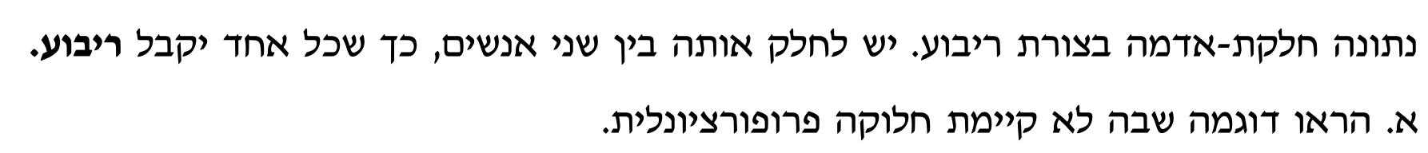

**א.** דוגמה:

משתתף מספר 1 אוהב רק חתיכות עוגה אשר יש בהם קרם גזר.

משתתף מספר 2 אוהב רק חתיכות עוגה אשר יש בהם קרם תות.

נבחר עוגה בגודל 4 על 4.



שטח קרם תות: $2^{2}=4$

שטח קרם גזר: $4^{2}-4=12$

נחשב את פונקציית הערך המינימלית עבור כל אחד מהמשתתפים:

משתתף מספר 1 (אוהב תות): $V_{i}(X_{i})>= V_{i}(4)/2=2$

משתתף מספר 2 (אוהב גזר): $V_{i}(X_{i})>= V_{i}(12)/2=6$

נחשב את אורך הצלע המינימלית הנדרשת, על מנת שמשתתף מספר 2 יקבל $X_{i}$ שפונקציית הערך שלו היא לפחות 6: $x^{2}-4>=6$ (מחסירים 4 מכיוון שה- $X_{i}$ חייב לכלול את הריבוע האדום כולו, אחרת נקבל ש- $V_{i}\left(X_{i}\right)≤5$) מכאן נובע ש- $x>=\sqrt{10}$ מכאן נובע ש-x חייב להיות גדול ממש מ-3.

אבל, משתתף מספר 1 צריך לקבל חתיכה $X_{i}$ שפונקציית הערך שלה היא לפחות 2, אך הראנו שעל מנת

שמשתתף מספר 2 יקבל חתיכה $X_{i}$ שפונקציית הערך שלה היא לפחות 6, החתיכה צריכה לכלול את כל השטח האדום ולכן משתתף מספר 2 אינו יכול לקבל חתיכה $X_{i}$ שפונקציית הערך שלה היא חיובית.

מכאן נובע, לא קיימת חלוקה פרופורציונלית לעוגה הנ״ל. מ.ש.ל.

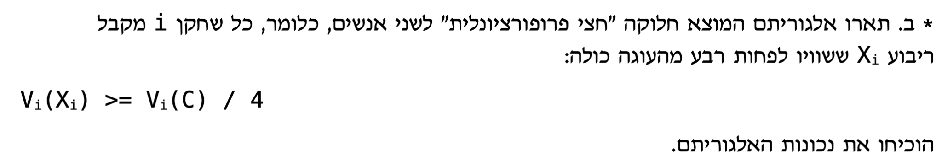

**ב.**

אלגוריתם מספר 1 (מניח ש- $\sum{V_{i}\left(C\right)=C}$):

מחלקים את העוגה לארבעה ריבועים אשר שווים זה לזה, אם כל אחד מהמשתתפים בחר חתיכה $X_{i}$ כאשר i שונה מ-j וכאשר $V_{i}(X_{i})>= V_{i}(C)/4$ אזי קיבלנו חלוקה ״חצי פורפורציונלית״ וסיימנו.

אחרת, סימן ש- $X_{j}=X_{i}$ (במילים אחרות, שניהם בחרו את אותה פרוסת עוגה). במקרה זה נחזור על האלגוריתם ברקוריסה ונחלק את חתיכת העוגה לארבעה ריבועים אשר שווים זה לזה.

בסופו של דבר, בהנחה וקיים בעוגה $V_{i}(X_{i})>= V_{i}(C)/4$, עבור כל אחד מהמשתתפים, אזי לאחר כמות סופית של חיתוכים, העוגה תחתך בצורה כזאת שבה כל שחקן i יקבל ריבוע $X_{i}$ אשר שוויו לפחות רבע מהעוגה כולה.

**אלגוריתם מספר 2 (חיפוש שלם):**

נבצע חיפוש שלם בכל העוגה באופן הבא: מתחילים מהקצה השמאלי העליון של העוגה ועוברים על כל הריבועים האפשריים. נגדיר ששטח ריבוע מינימלי הוא בגודל אפסילון בריבוע, כאשר אפסילון מציין מספר חיובי ששואף לאפס. עבור כל ריבוע, נבדוק האם הוא מקיים את המשוואה הבאה: $V_{i}(X_{i})>= V_{i}(C)/4$, במידה והוא לא מקיים, נמשיך לריבוע הבא.

במידה והוא כן מקיים, נבצע במקביל חיפוש נוסף באופן דומה וגם בחיפוש זה נבדוק עבור כל ריבוע האם הוא מקיים את המשוואה הבאה $V_{i}(X_{i})>= V_{i}(C)/4$ עבור האדם הנוסף ובנוסף האם הוא אינו חופף לריבוע של האדם הראשון.

במידה והוא לא מקיים את שני התנאים, נמשיך לריבוע הבא, עד שנעבור על כל הריבועים האפשריים.

במידה והוא כן מקיים את שני התנאים, מצאנו $X_{i}$ עבור כל אחד מהאנשים, אשר שונה זה מזה ומקיים את המשוואה $V_{i}\left(X_{i}\right)>=\frac{V_{i}\left(C\right)}{4}$ עבור כל i , כך שנמצאה חלוקה ״חצי פרופורציונלית״.

אם החיפוש הראשון הסתיים ולא נמצאו שני ריבועים אשר מקיימים את התנאים שהזכרנו, אז נגדיל את אפסילון באפסילון נוסף ונבצע את תהליך החיפוש פעם נוספת, נמשיך כך עד אשר נמצא שני ריבועים אשר מקיימים את התנאים שהזכרנו או כאשר אפסילון יהיה גדול מ- $\frac{n}{4}$, כאשר n שווה לאורך של העוגה.

קרדיט בהתאם לתקנון היושר: נעזרתי באחי הקטן בכתיבת הפתרון של סעיף א׳.